ФЕДЕРАЛЬНОЕ АГЕНСТВО СВЯЗИ
Государственное образовательное учреждение
высшего профессионального образования
_______________________________________________

МОСКОВСИЙ ТЕХНИЧЕСКИЙ УНИВЕРСИТЕТ
СВЯЗИ И ИНФОРМАТИКИ

Кафедра многоканальных телекоммуникационных систем

Курсовой проект
«Проектирование цифровых систем передачи»

Выполнил: студ. гр.

Вариант №24

Дата сдачи:

Проверила: Азбукина О.Г.

(Осенний семестр)
Москва 2015
Содержание
Задание и исходные данные……………………………………………………………….….2
- Краткие технические данные аппаратуры и кабеля…………………………………...3
  - Аппаратура ИКМ-120……………………………………………………………….3
  - Аппаратура ИКМ-480……………………………………………………………….5
  - Аппаратура ИКМ-1920………………………………………………………………7
  - Кабель типа МКСА 4$×$4$×$1.2……………………………………………………….9
  - Кабель типа МКТ-4 1.2/4.6……...…………………………………………………10
  - Кабель типа КМ-4 2.6/9.6мм...……………………………………………………..10
2. Расчёт длин участков регенерации, включая расчёт цепей дистанционного питания. Схемы организации связи……………………………...………………………...11
2.1. Расчет местного участка сети…………………………………………………….11
2.2. Расчет внутризонового участка сети……………………………………………..14
2.3. Расчет магистрального участка сети……………………………………………..17
3. Помехозащищенность на входе регенератора………………………………………….20
3.1 Допустимая помехозащищенность………………………………….………………20

3.1 Ожидаемая помехозащищенность……………………………….………………….22

Задание и исходные данные
В процессе работы над проектом для каждого участка сети выполнено:
•расчёт длин участков регенерации
•расчёт цепи дистанционного питания
•составление схемы организации связи
•расчёт помехозащищённости в линейном тракте
•расчёт шумов оконечного оборудования
•определение комплектации необходимого оборудования
Местный участок сети |  |  | Внутризоновый участок сети |  |  | Магистральный участок сети
L_{м}, км | Аппаратура | Тип кабеля  (СК) | L_{вз}, км | Аппаратура | Тип кабеля  (КК) | L_{маг}, км | Аппаратура | Тип кабеля  (КК)
100 | ИКМ-120 | МКСА | 400 | ИКМ-480 | МКТ-4 | 600 | ИКМ-1920 | КМ-4

Коэффициент шума корректирующего усилителя | $$F=9$$
Запас помехоустойчивости регенератора, дБ | $$ΔA_{з}=11 дБ$$
Падение напряжения дист. питания на одном НРП, В | $$U_{нрп}=16В$$
Пик-фактор сигнала, дБ | $H=14$дБ
Коэффициент характеризующий инструментальные шумы, дБ | $ε=4∙{10}^{-4}$дБ
Среднеквадратическое отклонение волюма сигнала, дБ | $$σ_{y}=3.5 дБ$$
Средние значение волюма сигнала, дБ | $$Y_{0}=-11 дБ$$
Требуемая защищенность от шумов дискретизации, дБ | $$A_{з.дискр.}=56 дБ$$
Минимально допустимая защищенность от шумов квантования, дБ | $$A_{з.кв.мин.}=35 дБ$$
Вероятность ошибки на магистрали | $$P_{ош.уч.}={10}^{-7}$$
Относительная величина шумов регенератора  (неидеальность устройств регенератора) | $$η_{р}=0.01$$

1. Технические данные аппаратуры и кабеля
1.1 Аппаратура ИКМ-120
- Аппаратура ИКМ-120 предназначена для организации каналов на местных и внутризоновых сетях по высокочастотным симметричным кабелям типа МКС и МКСА при использовании двухкабельной системы связи.
- Скорость передачи цифрового сигнала – 8448 кбит/с.
- Максимальная дальность связи – 600 км.
- Цепи усиления регенератора обеспечивают компенсацию затухания участка регенерации в пределах от 45 до 55 дБ (на частоте 4224 кГц).
- Тип кода в линии – КВП -3 (импульсы передаются со скважностью 2 и амплитудой ±3 В на нагрузочном сопротивлении 150 Ом).
- Структура цикла передачи представлена на рис.1. Длительность цикла равна 125 мкс, он содержит 1056 импульсных позиций (тактовых интервалов) и условно разбит на 4 группы по 264 позиции в каждой (расположение позиций указано на рис.1). При формировании группового сигнала в ИКМ-120, как и в ЦСП более высокого порядка, используется метод двустороннего согласования скоростей с двухкомандным управлением. (Рис.1)
- Электропитание НРП осуществляется дистанционно по фантомным цепям от стойки линейного оборудования (СЛО). Предельная величина напряжения дистанционного питания на входе линии составляет 980 В при токе 125 мА.
- Служебная связь между оборудованием ВВГ осуществляется по цифровому каналу, организованному методом дельта – модуляции , а между промежуточными пунктами - по рабочим парам кабеля в полосе 0,3 – 3,4 кГц. По этим же парам организуется телеконтроль за состоянием линейного тракта.
- Комплектация оборудования.
Стойка вторичного временного группообразования (СВВГ) –на 8 комплектов ВВГ.
Стойка линейного оборудования (СЛО) – на 4 системы.
Стойка аналого – цифрового преобразования стандартной вторичной группы частот 312 – 552 кГц (САЦО–ЧРК–2), содержащая по одному комплекту АЦО – ЧРК –2, ВВГ и АЦО аппаратуры ИКМ – 30.
Необслуживаемые регенеративные пункты типа НРПК–4 (для установки в колодец) – на 4 линейных регенератора, НРПГ–8 (для установки в грунт) – на 8 линейных регенераторов.

1 | 2 | 3 | 4 | 5 | 6 | 7 | 8 | 9 | 10 | 11 | 12 | 13 | ∙∙∙ | 264 | № позиций
Цикловой синхросигнал |  |  |  |  |  |  |  | I II III IV I IV |  |  |  |  |  |  | I субцикл

1 | 2 | 3 | 4 | 5 | 6 | 7 | 8 | 9 | 10 | 11 | 12 | 13 | ∙∙∙ | 264 | № позиций
I II III IV  Первые символы КСС |  |  |  | I II III IV  Служебная связь |  |  |  | I II III IV I IV |  |  |  |  |  |  | II субцикл

1 | 2 | 3 | 4 | 5 | 6 | 7 | 8 | 9 | 10 | 11 | 12 | 13 | ∙∙∙ | 264 | № позиций
I II III IV  Вторые символы КСС |  |  |  | Данные |  | Аварийная | Вызов | I II III IV I IV |  |  |  |  |  |  | III субцикл

1 | 2 | 3 | 4 | 5 | 6 | 7 | 8 | 9 | 10 | 11 | 12 |  | 13 | ∙∙∙ | 264 | № позиций
I II III IV  Третьи символы КСС |  |  |  | I II III IV  Дополнительная  информация при  отрицат. СС |  |  |  | I II III IV  Вставки при положительном СС |  |  |  | I IV |  |  |  | IV субцикл

Рис.1. Структура цикла передачи ИКМ-120.
КСС — команды согласования скоростей.
Отрицательное СС (согласование скоростей) — скорость считывания меньше скорости записи. Передача отстающего информационного бита вместо одного из служебных.
Положительное СС — скорость считывания превышает скорость записи. Вставка (стаффинг) дополнительного бита в объединяемый поток.

1.2 Аппаратура ИКМ-480
- Аппаратура ИКМ – 480 предназначена для организации каналов на внутризоновых и магистральных сетях при использовании коаксиальных кабелей МКТ – 4 с парами 1,2/4,6 мм. Линейный тракт организуется по однокабельной схеме.
- Скорость передачи цифрового сигнала – 34368 кбит/с.
- Максимальная дальность связи – 2500 км.
- Цепи усиления регенератора обеспечивают компенсацию затухания участка регенерации в пределах от 43 до 73 дБ (на частоте 17184 кГц).
- Тип кода в линии – КВП – или ЧПИ со скремблированием.
- Структура цикла передачи представлена на рис.2. Длительность цикла равна 62,5, он содержит 2148 импульсных позиций и условно разбит на 3 группы по 716 позиций в каждой.(Рис 2)

1 | 2 | 3 | 4 | 5 | 6 | 7 | 8 | 9 | 10 | 11 | 12 | 13 | 14 | 15 | 16 | 17 | 18 | ∙∙∙ | 716 | № позиций
Цикловой синхросигнал |  |  |  |  |  |  |  |  |  |  |  | I II III IV I II IV |  |  |  |  |  |  |  | I субцикл

1 | 2 | 3 | 4 | 5 | 6 | 7 | 8 | 9 | 10 | 11 | 12 | 13 | 14 | 15 | 16 | 17 | 18 | ∙∙∙ | 716 | № позиций
I II III IV  Первые символы КСС |  |  |  | Служебная связь |  | Контроль и сигнализация |  | I II III IV  Вторые символы КСС |  |  |  | I II III IV I II IV |  |  |  |  |  |  |  | IIсубцикл

1 | 2 | 3 | 4 | 5 | 6 | 7 | 8 | 9 | 10 | 11 | 12 | 13 | 14 | 15 | 16 | 17 | 18 | ∙∙∙ | 716 | № позиций
I II III IV  Третьи символы КСС |  |  |  | ПДИ |  |  |  | I II III IV  Дополнит. информ. при отриц. СС |  |  |  | I II III IV  Вставки при  положительном  СС |  |  |  | I II IV |  |  |  | III субцикл
Информация посимвольно объединенных
вторичных потоков

T_{ц}/3 = 62,5/3 мкс

Рис.2. Структура передачи ИКМ-480.

ПДИ — передача дискретной информации
КСС — команды согласования скоростей.
Отрицательное СС (согласование скоростей) — скорость считывания меньше скорости записи. Передача отстающего информационного бита вместо одного из служебных.
Положительное СС — скорость считывания превышает скорость записи. Вставка (стаффинг) дополнительного бита в объединяемый поток.

- Дистанционное питание НРП осуществляется по центральным жилам коаксиальных пар постоянным током 200мА. Максимальное напряжение ДП равно 1300В. Длина секции ДП составляет примерно 200 км.
- Служебная связь между оборудованием ТВГ осуществляется по цифровому каналу, между ОРП – по высокочастотным каналам служебной связи, а между НРП и ОРП – в спектре 0,3 – 3,4 кГц по рабочим парам кабеля.
Телеконтроль осуществляется по рабочим парам без перерыва связи.
- Комплектация оборудования.
Стойка третичного временного группообразования (СТВГ) – на 4 комплекта ТВГ.
Стойка оборудования линейного тракта (СОЛТ) – на 2 системы.
Стойка аналого – цифрового преобразования стандартной третичной группы частот 812 – 1044 кГц (САЦО–ЧРК–3).
Необслуживаемый регенеративный пункт НРПГ-2, устанавливаемый в грунт, - на 2 системы.

1.3 Аппаратура ИКМ-1920
- Аппаратура ИКМ-1920 предназначена для организации каналов на внутризоновых и магистральных сетях при использовании кабеля КМ-4 с парами 2.6/9.6 мм. Линейный тракт организуется по однокабельной схеме.
- Скорость передачи цифрового сигнала – 139264 кбит/с.
- Максимальная дальность связи – 12500 км.
- Цепи усиления регенераторов обеспечивают компенсацию затухания участка регенерации в пределах от 45 до 63 дБ (на частоте 69632 кГц).
- Тип кода в линии – КВП-3 со скремблированием.
- Структура цикла передачи представлена на рис. 3. Длительность цикла 15.625 мкс, он содержит 2176 импульсных позиций и условно разбит на 4 группы по 544 позиции в каждой.( Рис.3)

543
544
№ позиций
18
17
16
15
14
13
12
11
10
9
8
7
6
5
4
3
2
1
Контр.и сигн.
Служеб.св.
I II III IV I II III IV
Цикловой синхросигнал
I субцикл

544
543
№ позиций
попопозиций
18
17
16
15
14
13
12
11
10
9
8
7
6
5
4
3
2
1

I II III IV I II III IV I II III IV I II III IV
I II III IV
Первые символы КСС
II субцикл

2
544
543
№ позиций
позиций
18
17
16
15
14
13
12
11
10
9
8
7
6
5
4
3
1

I II III IV I II III IV I II III IV I II III IV
I II III IV
Вторые символы КСС
III субцикл

544
543
№ позиций
позиций
18
17
16
15
14
13
12
11
10
9
8
7
6
5
4
3
2
1
I II III IV Дополнит. информация при отрицат.СС
I II III IV I II III IV
I II III IV
Третьи символы КСС
I II III IV

IV субцикл

T_{ц}/4 = 15.625/4 мкс ммкс

Рис. 3. Структура цикла передачи ИКМ-1920.

КСС — команды согласования скоростей.
Отрицательное СС (согласование скоростей) — скорость считывания меньше скорости записи. Передача отстающего информационного бита вместо одного из служебных.
Положительное СС — скорость считывания превышает скорость записи. Вставка (стаффинг) дополнительного бита в объединяемый поток.

- Дистанционное питание НРП осуществляется по внутренним жилам коаксиальных пар постоянным током 400 мА. Максимальное напряжение дистанционного питания равно 1700 В. Длина секции дистанционного питания составляет примерно 240 км.
- Служебная связь между оборудованием ЧВГ осуществляется по цифровому каналу, между промежуточными станциями – по высокочастотным и низкочастотным каналам служебной связи. Телеконтроль осуществляется без перерыва связи.
- Комплектация оборудования:
Стойка четверичного временного группообразования (СЧВГ) – на 4 комплекта ЧВГ.
Стойка оборудования линейного тракта (СОЛТ) – на 2 системы.
Стойка дистанционного питания (СДП) – на 2 системы.
Стойка аналого-цифрового преобразования сигналов телевизионного вещания (САЦО-ТС) на один канал телевизионного вещания. Необслуживаемый регенерационный пункт типа НРПГ-2, устанавливаемый в грунт – на 2 системы.

1.4. Кабель типа МКСА 4×4×1.2
Магистральный кабель с кордельно-стирофлексной изоляцией жил. Междугородние симметричные кабели типа МКСА предназначены для строительства междугородних кабельных магистралей и линий зоновых сетей. Кабель состоит из 4х четверок с медными жилами, диаметром 1.2мм Предназначен для кабельных магистралей, уплотняемых аппаратурой тира К-60 в спектре 12-252 кГц с передачей дистанционного питания до 750В постоянного тока. На аналоговых системах передачи в диапазоне до 5 МГц, работающих при переменном напряжении дистанционного питания до 690 В или постоянном напряжении до 1000 В.
Недостатком кабеля является его недостаточная грузостойкость, что объясняется недостаточной электрической прочностью изоляции.
Коэффициент затухания кабеля:
на частоте $f=4.224 МГц$
$$a\left(f\right)=4.74∙\sqrt{f}+0.22∙f=4.74∙\sqrt{4.224}+0.22∙4.224=10.67 дБ/км$$
$$a\left(f\right)=10.67 дБ/км$$
Волновое сопротивление:
$$Zв=164 Ом$$
Сопротивление постоянному току:
$$R_{0}=15.85 Ом/км$$
Переходное затухание на ближнем конце:
$$A_{0}=59.0\frac{дБ}{с.д.}$$
Переходное затухание на дальнем конце:
$$A_{l}=67.7\frac{дБ}{с.д.}$$

1.5. Кабель типа МКТ-4
Малогабаритный коаксиальный кабель магистральной связи, состоит из четырех коаксиальных пар 1,2/4,6 мм, пяти пар симметричного назначения с жилами диаметром 0,7 мм, изолированных сплошным полиэтиленом, и одной неизолированной жилы диаметром 0,7 мм. Применяется для 300-канальной системы высокочастотной связи (К-300) в диапазоне 60…1300 кГц. Система питания – дистанционная. Система связи – четырехпроводная, однополосная. Достоинствами кабеля является широкополосность и отсутствие взаимных и внешних электромагнитных влияний, обусловленных отсутствием внешнего электромагнитного поля коаксиальной пары. К недостаткам можно отнести большие габариты и, отсюда, большой вес, а так же большой расход цветных металлов, вследствие чего, высокая стоимость.
Коэффициент затухания кабеля:
на частоте $f=17.184 МГц$
$$a\left(f\right)=5.26∙\sqrt{f}+0.017∙f=5.26∙\sqrt{17.184}+0.017∙17.184=22.0967 дБ/км$$
$$a\left(f\right)=22.1 дБ/км$$
Номинальное волновое сопротивление:
$$Zв=73 Ом$$
Километрическое сопротивление токопроводящих жил при температуре 20°С не более:
$$R_{0}=31.7 Ом/км$$

Переходное затухание на ближнем и дальнем концах строительной длины на частоте 60 кГц не менее 104 дБ.

1.6. Кабель типа КМ-4
Кабель магистральный. Предназначен для организаций мощных пучков каналов связи и передачи телевизионных программ на большие расстояния.
Километрическое сопротивление токопроводящих жил при температуре 20°С не более
7,1 Ом/км.
Коэффициент затухания кабеля:
на частоте $f=69.632 МГц$
$$a\left(f\right)=2.43∙\sqrt{f}+0.0078∙f=2.43∙\sqrt{69.632}+0.0078∙69.632=20.821 дБ/км$$
$$a\left(f\right)=20.82 дБ/км$$
Номинальное волновое сопротивление на частоте 69632 кГц:
$$Zв=74 Ом$$
Переходное затухание на ближнем и дальнем концах строительной длины на частоте 300 кГц не менее 128 дБ.

- Расчёт длин участков регенерации, включая расчёт цепей дистанционного питания. Схемы организации связи.
2.1 Расчет местного участка связи.
Длина местного участка сети: l_{м}= 100 км
Используемая система передачи: ИКМ-120
Тип Кабеля: МКСА
Тактовая частота: f_{Т} = 8.448 МГц; f = f_{Т}/2 = 4.224 МГц
Номинальное затухание участка регенерации(на f_{Т}/2):$α$ _{ном} = 55 дБ
Максимальное напряжение ДП на входе линии:U_{ДПmax}= 980В
Ток ДП на входе линии: I_{ДП} = 0.125 А
Километрическое сопротивление жилы кабеля:R₀=15,85 Ом/км
Падение напряжения ДП на одном НРП:U_{нрп}=16 В
α – километрическое затухание кабеля на полутактовой частоте(на f_{Т}/2–максимум энергетического спектра сигнала) при t = 20⁰C.
1)Киллометрическое затухание кабеля:
на частоте $f=4.224 МГц$
$$a\left(f\right)=4.74∙\sqrt{f}+0.22∙f=4.74∙\sqrt{4.224}+0.22∙4.224=10.67 дБ/км$$
2) Номинальная длина участка регенерации:
$$L_{ном}=\frac{a_{ном}}{a\left(f\right)}, где a_{ном}=55 дБ-номинальное затухание участка регенерации$$
$$L_{ном}=\frac{55}{10.67}=5.2 км$$
3) Длина участка регенерации:
$$L_{рег}=L_{ном}+0.1∙L_{ном}=5.2+0.1∙5.2=5.72≈5.7 км$$
4) Количество участков регенерации:
$$k=\frac{l_{м}}{L_{рег}}, где l_{м}-длина местного участка сети$$
$$k=\frac{100}{5.7}=17$$
5) Количество НРП:
Так как один участок регенерации и остаточное расстояние используются для укороченных участков, то общее число участков регенерации (включая укороченные участки): $k+1=17+1=18$, следовательно, количество НРП:
$$n=k-1=18-1=17 (шт)$$
6) Количество ОРП:
ОРП нужны для дистанционного питания НРП. Дистанционное питание линейных регенераторов в основном осуществляется стабилизированным постоянным током по схеме “ провод-провод” с использованием фантомных цепей симметричного кабеля или центральных жил коаксиальных пар. При этом НРП включаются в цепь последовательно.
Дистанционное питание подается в линию от блоков ДП, устанавливаемых либо на стойках оборудования линейного тракта, которые размещаются на оконечных (ОП) и промежуточных обслуживаемых регенерационных (ОРП) пунктах. При этом на секции ОРП-ОРП(или ОП-ОРП), называемой секцией дистанционного питания, организуется два участка дистанционного питания: половина НРП обеспечивается питанием от ОРП, а вторая половина от другого ОРП (с организацией шлейфа по ДП на смежном для двух участников НРП).
При расчете напряжения на выходе блока ДП следует учитывать падение напряжения на участках кабеля и на НРП.
Очевидно, что ОРП должны быть размещены на магистрали, чтобы выполнялось условие $U_{дп}≤U_{дп макс}$, где $U_{дп макс}-$максимальное напряжение на выходе источника ДП, используемого в ЦСП данного типа (указывается в технических данных ЦСП).

При расчете напряжения на выходе блока ДП следует учитывать падение напряжения на участках кабеля и на НРП, т.е.
$U_{дп}=I_{дп}∙R_{0}∙L_{дп}+U_{НРП}∙n,$(6.1)
где
$I_{дп}-ток дистанционного питания, А;$
${ R}_{0}-$ километрическое сопротивление цепи кабеля, используемого для передачи ДП, постоянному току, Ом/км;
$L_{дп}-$длина участка ДП, м;
$n-$ число НРП, питаемых от одного ОП(или ОРП);
$U_{НРП}-$падение напряжения на одном НРП, В.

- 6.1 Проверяем условие, если ОРП=0
Находим напряжение на выходе блока ДП по формуле (6.1),
где
$I_{дп}=0.125А; R_{0}=15.85\frac{Ом}{км};$
$$L_{дп}=\frac{l_{м}}{2}=\frac{100}{2}==50 км$$
$$n=\frac{N_{НРП}}{2}=\frac{17}{2}=9$$
$$так как половина НРП обслуживаются ОП1, а другая половина НРП-ОП2$$
$$U_{дп}=0.125∙15.85∙50+16∙9=99.1+144=243.1 В$$

Вывод: Условие $U_{дп}≤U_{дп макс}$ выполняется 243.1В$<980В$, следовательно на участке местной сети устанавливать ОРП не нужно, длина регенерационного участка выбрана верно.ОП1 и ОП2 обеспечивает необходимое питание.

7)Длина укороченных участков(у ОП, ОРП):
$L_{укор}=\frac{L_{рег}+L_{ост}}{2},$ (7.1)
где
$L_{ост}-$остаточное расстояние на одной секции и определяется оно:
$$L_{ост}=l_{м}-k∙L_{рег}=100-17∙5.7=3.1 км$$

Следовательно, длина укороченного участка равна:
$$L_{укор}=\frac{5.7+3.1}{2}=4.4 км$$
что соответствует условию $0.5∙L_{рег}≤L_{укор}≤L_{рег}; 2.85≤4.4≤5.7$
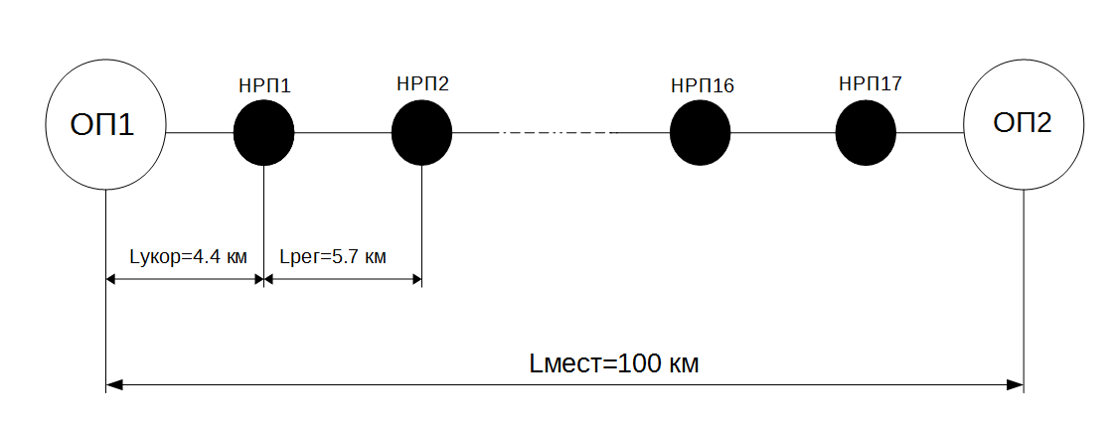

Рис.2.1 Схема организации связи местного участка
Проверка: $2∙L_{укор}+16∙5.7=2∙4.4+16∙5.7=100 км$, что соответствует длине местного участка.

2.2 Расчет внутризонового участка связи.
Длина внутризонового участка сети: l_{вз}= 400 км
Используемая система передачи: ИКМ-480
Тип Кабеля: МКТ-4 (коаксиальный кабель с парами 1.2/4.4 мм)
Тактовая частота: f_{Т} = 34.4 МГц; f = f_{Т}/2 = 17.18 МГц
Номинальное затухание участка регенерации(на f_{Т}/2):$α$ _{ном} = 73 дБ
Максимальное напряжение ДП на входе линии:U_{ДПmax}= 1300В
Ток ДП на входе линии: I_{ДП} = 0.2 А
Километрическое сопротивление жилы кабеля:R₀=31,7 Ом/км
Падение напряжения ДП на одном НРП:U_{нрп}=16 В

α – километрическое затухание кабеля на полутактовой частоте(на f_{Т}/2–максимум энергетического спектра сигнала) при t = 20⁰C.

1)Киллометрическое затухание кабеля:
на частоте $f=17.18 МГц$
$$a\left(f\right)=5.26∙\sqrt{f}+0.017∙f=5.26∙\sqrt{17.184}+0.017∙17.184=22.0967\frac{дБ}{км}≈22.1\frac{дБ}{км};$$
2) Номинальная длина участка регенерации:
$$L_{ном}=\frac{a_{ном}}{a\left(f\right)}, где a_{ном}=73 дБ-номинальное затухание участка регенерации$$
$$L_{ном}=\frac{73}{22.1}=3.3 км$$
3) Длина участка регенерации:
$$L_{рег}=L_{ном}+0.1∙L_{ном}=3.3+0.1∙3.3=3.63≈3.6 км$$
4) Количество участков регенерации:
$$k=\frac{l_{вз}}{L_{рег}}, где l_{вз}-длина местного участка сети$$
$$k=\frac{400}{3.6}=111$$

5) Количество НРП:
Так как один участок регенерации и остаточное расстояние используются для укороченных участков, то общее число участков регенерации (включая укороченные участки): $k+1=111+1=112$, следовательно, количество НРП:
$$n=k-1=112-1=111 (шт)$$
6) Количество ОРП:
Длина секции ДП составляет 200 км, поставлю два ОРП (технически возможно поставить только один ОРП, но будет использоваться предельная длина ДП, что на мой взгляд в реальных условиях работы не желательно) Между ОРП и НРП возьмем укороченный участок $\frac{l_{рег}}{2}=\frac{3.6}{2}=1.8 км$. ОРП₁ расположим через 144 км после ОП₁ после 40 НРП, ОРП₂ – через 144 км после ОРП₁ после 40 НРП.
Очевидно, что ОРП должны быть размещены на магистрали, чтобы выполнялось условие $U_{дп}≤U_{дп макс}$, где $U_{дп макс}-$максимальное напряжение на выходе источника ДП, используемого в ЦСП данного типа (указывается в технических данных ЦСП).

При расчете напряжения на выходе блока ДП следует учитывать падение напряжения на участках кабеля и на НРП, т.е.
$U_{дп}=I_{дп}∙R_{0}∙L_{дп}+U_{НРП}∙n,$(6.1)
где
$I_{дп}-ток дистанционного питания, А;$
${ R}_{0}-$ километрическое сопротивление цепи кабеля, используемого для передачи ДП, постоянному току, Ом/км;
$L_{дп}-$длина участка ДП, м;
$n-$ число НРП, питаемых от одного ОП(или ОРП);
$U_{НРП}-$падение напряжения на одном НРП, В.

- 6.1 Проверяем условие, если ОРП=2
Находим напряжение на выходе блока ДП на самом длинном участке магистрали, это участок между ОП1 и ОРП1 который составляет 144.2 км по формуле (6.1),
где
$I_{дп}=0.2А; R_{0}=31.7\frac{Ом}{км};$
$$L_{дп}=\frac{l_{мак.длина}}{2}=\frac{144.2}{2}=72 км$$
$$n=\frac{N_{НРП}}{2}=\frac{40}{2}= 20,$$
$$U_{НРП}=16 В (по заданию)$$
$$U_{дп}=0.2∙31.7∙72+16∙20=456.48+320=776.48 В$$

Вывод: Условие $U_{дп}≤U_{дп макс}$ выполняется 777В$<1300В$, следовательно на участке внутризоновой сети нужно установить 2 ОРП, длина регенерационного участка выбрана верно. ОРП обеспечивают необходимое питание.

7)Длина укороченных участков(у ОП, ОРП):
7.1 Расчет длины укороченных участков у ОП

$$L_{укор}=\frac{L_{рег}+L_{ост}}{2},$$
$L_{ост}-$остаточное расстояние:
$$L_{ост}=l_{м}-k∙L_{рег}=400-111∙3.6=0.4 км$$

Следовательно, длина укороченного участка равна:
$$L_{укор}=\frac{3.6+0.4}{2}=2 км$$
что соответствует условию $0.5∙L_{рег}≤L_{укор}≤L_{рег}; 1.8≤2≤3.6$
7.2 Расчет длины укороченных участков у ОРП
Расположим ОРП посередине между двумя НРП, тогда длина укороченного участка будет равна:
$$\frac{l_{рег}}{2}=\frac{3.6}{2}=1.8 км$$
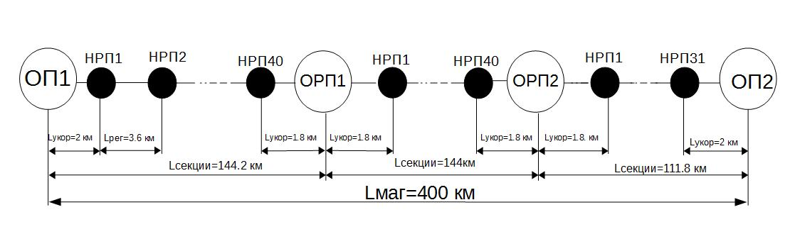

Рис.2.2 Схема организации связи внутризонового участка
Проверка: $2∙2+108∙3.6+4∙1.8=400 км$, что соответствует длине внутризонового участка.

2.3. Расчет магистрального участка.
Длина магистрального участка сети: l_{маг}=500 км
Используемая система передачи: ИКМ-1920
Тип Кабеля: КМ-4 с парами 2.6/9.5
Тактовая частота: f_{Т} = 139.26 МГц; f = f_{Т}/2 = 69.63 МГц
Номинальное затухание участка регенерации(на f_{Т}/2):$α$ _{ном} = 63 дБ
Максимальное напряжение ДП на входе линии:U_{ДПmax}= 1700В
Ток ДП на входе линии: I_{ДП} = 0.4 А
Километрическое сопротивление жилы кабеля:R₀=7.1 Ом/км
Падение напряжения ДП на одном НРП:U_{нрп}=16 В
α – километрическое затухание кабеля на полутактовой частоте(на f_{Т}/2–максимум энергетического спектра сигнала) при t = 20⁰C.
1)Киллометрическое затухание кабеля:
на частоте $f=69.63 МГц$
$$a\left(f\right)=2.43∙\sqrt{f}+0.0078∙f=2.43∙\sqrt{69.632}+0.0078∙69.632=20.821≈20.82 дБ/км$$
2) Номинальная длина участка регенерации:
$$L_{ном}=\frac{a_{ном}}{a\left(f\right)}, где a_{ном}=63 дБ-номинальное затухание участка регенерации$$
$$L_{ном}=\frac{63}{20.82}=3 км$$
3) Длина участка регенерации:
$$L_{рег}=L_{ном}+0.1∙L_{ном}=3+0.1∙3=3.63≈3.3 км$$
4) Количество участков регенерации:
$$k=\frac{l_{маг}}{L_{рег}}, где l_{маг}-длина местного участка сети$$
$$k=\frac{500}{3.3}=151$$

5) Количество НРП:
Так как один участок регенерации и остаточное расстояние используются для укороченных участков, то общее число участков регенерации (включая укороченные участки): $k+1=151+1=152$, следовательно, количество НРП:
$$n=k-1=152-1=151 (шт)$$
6) Количество ОРП:
Длина секции ДП составляет 240 км, следовательно нам установить два ОРП, Расположим первый ОРП1 через 165 км после 50 НРП, второй ОРП еще через 165 км.

Очевидно, что ОРП должны быть размещены на магистрали, чтобы выполнялось условие $U_{дп}≤U_{дп макс}$, где $U_{дп макс}-$максимальное напряжение на выходе источника ДП, используемого в ЦСП данного типа (указывается в технических данных ЦСП).

При расчете напряжения на выходе блока ДП следует учитывать падение напряжения на участках кабеля и на НРП, т.е.
$U_{дп}=I_{дп}∙R_{0}∙L_{дп}+U_{НРП}∙n,$(6.1)
где
$I_{дп}-ток дистанционного питания, А;$
${ R}_{0}-$ километрическое сопротивление цепи кабеля, используемого для передачи ДП, постоянному току, Ом/км;
$L_{дп}-$длина участка ДП, м;
$n-$ число НРП, питаемых от одного ОП(или ОРП);
$U_{НРП}-$падение напряжения на одном НРП, В.

- 6.1 Проверяем условие, если ОРП=2
Находим напряжение на выходе блока ДП на самом длинном участке магистрали, это участок между ОРП2 и ОП2, который составляет 169.15 км по формуле (6.1),
где
$I_{дп}=0.4А; R_{0}=7.1\frac{Ом}{км};$
$$L_{дп}=\frac{l_{макс.длина}}{2}=\frac{169.15}{2}=85 км$$
$$n=\frac{N_{НРП}}{2}=\frac{51}{2}= 26,$$
$$U_{НРП}=16 В (по заданию)$$
$$U_{дп}=0.4∙7.1∙85+16∙26=241.4+416=657.4 В$$

Вывод: Условие $U_{дп}≤U_{дп макс}$ выполняется 657.4В$<1700В$, следовательно на участке магистральной сети нужно установить 2 ОРП, длина регенерационного участка выбрана верно. ОРП обеспечивают необходимое питание

7)Длина укороченных участков(у ОП, ОРП):
7.1 Расчет длины укороченных участков у ОП:

$$L_{укор}=\frac{L_{рег}+L_{ост}}{2},$$
где
$L_{ост}-$остаточное расстояние
$$L_{ост}=l_{м}-k∙L_{рег}=500-151∙3.3=1.7 км$$

Следовательно, длина укороченного участка равна:
$$L_{укор}=\frac{3.3+1.7}{2}=2.5 км$$
что соответствует условию $0.5∙L_{рег}≤L_{укор}≤L_{рег}; 1.65≤2.5≤3.3$
7.2 Расчет длины укороченных участков у ОРП
Расположим ОРП посередине между двумя НРП, тогда длина укороченного участка будет равна:
$$\frac{l_{рег}}{2}=\frac{3.3}{2}=1.65 км$$
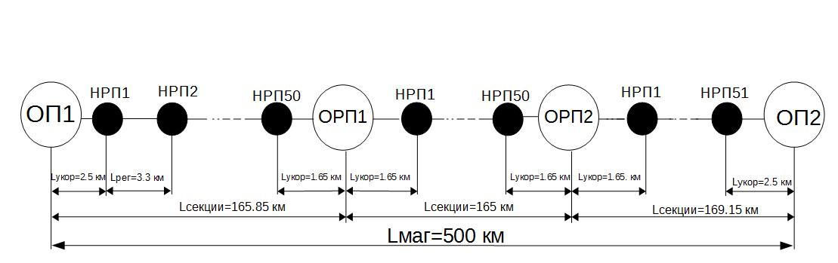
что соответствует условию $0.5∙L_{рег}≤L_{укор}≤L_{рег}; 1.65≤1.65≤3.3$

Рис.2.3 Схема организации связи магистрального участка
Проверка:$2∙2.5+148∙3.3+4∙1.65=500 км$, что соответствует длине магистрального участка.

3.Расчет защищенности сигнала от шумов в линейном тракте.

3.1 Расчет допустимой защищенности сигнала на входе регенератора.
Известно, что качество цифрового линейного тракта характеризуется вероятностью ошибки . Ошибки возникают в регенераторах под влиянием помех (тепловых и от взаимных влияний), межсимвольной интерференции (МСИ), фазовых флуктуаций стробирующих импульсов и пр.
Где -амплитуда импульсов на входе порогового (решающего) устройства регенератора, а - эффективное напряжение помехи в этой же точке.
-характеризует защищенность сигнала от помехи на входе порогового устройства.
Если принять, что функция распределения помехи описывается нормальным законом
(это справедливо для аддитивных тепловых помех) , то вероятность ошибки может быть определена, как
Где -напряжение, соответствующее порогу решающего устройства регенератора, равное ;
Ф(x)-интеграл вероятности;
B- некоторый весовой коэффициент, зависящий от типа применяемого линейного кода. Так, для двоичного кода В составляет 0.5, для квазитроичного с чередованием полярности импульсов – 0.75, а для многоуровневых кодов принимает еще большее значение. Таким образом можно найти требуемую величину защищенности сигнала на входе решающего устройства или наоборот, причем одной и той же защищенности в зависимости от типа линейного кода будут соответствовать различные значения . Результаты расчета для квазитроичного кода представлены в таблице 3.1.
Таблица 3.1
P_{ош 1} | 10⁻⁴ | 10⁻⁵ | 10⁻⁶ | 10⁻⁷ | 10⁻⁸ | 10⁻⁹ | 10⁻¹⁰ | 10⁻¹¹ | 10⁻¹² | 10⁻¹³ | 10⁻¹⁴
A_{з тр} | 17,7 | 18,8 | 19,7 | 20,5 | 21,1 | 21,7 | 22,2 | 22,6 | 23,0 | 23,4 | 23,7
Допустим, что на всю магистраль, содержащую регенераторы, должно выполняться требование .
Для выполнения указанного требования необходимо, чтобы вероятность ошибки в каждом регенераторе , удовлетворяло следующему условию
,
Где n – число всех регенераторов на магистрали ОРП, НРП, ОП2.
Выполнение условия
- 3.1 Определим вероятность ошибки на один регенератор:
P_{ош1}=P_{ош.м}/n;
Вероятность ошибки на магистрали P_{ош.м} = 10-7 (по индивидуальному заданию)

n — сумма всех НРП, ОРП, ОП2 на магистрали, не включая ОП1.

Вероятность ошибки в каждом регенераторе для всех участков сети:

Местный участок: $P_{ош1}=\frac{{10}^{-7}}{17+1}=5.556∙{10}^{-9};$
Внутризоновый участок: $P_{ош1}=\frac{{10}^{-7}}{111+2+1}=8.772∙{10}^{-10};$
Магистральный участок: $P_{ош1}=\frac{{10}^{-7}}{151+2+1}=6.494∙{10}^{-10};$

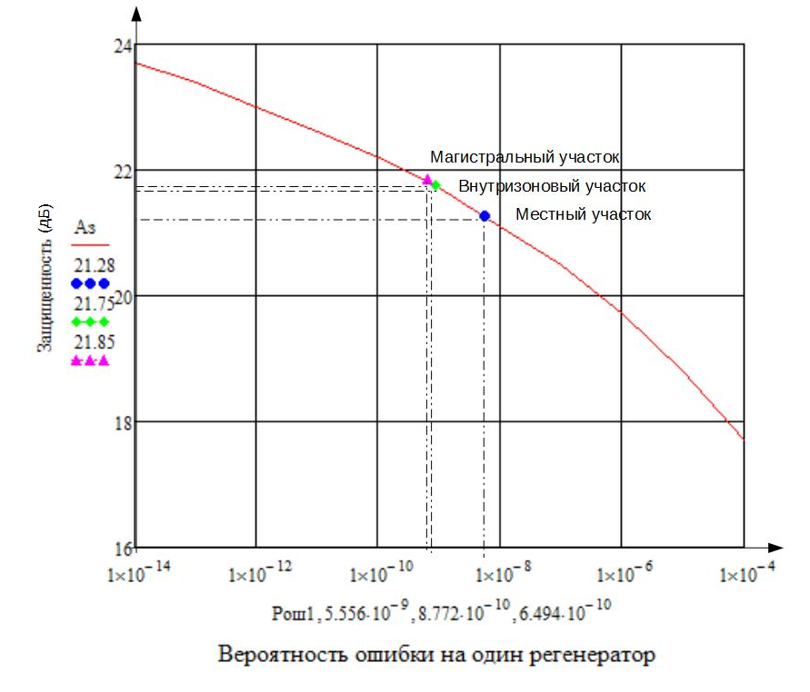
- 3.2 Строим график по таблице 3.1 и находим требуемую защищенность от шумов на различных участках сети

Рис. 3.1 Зависимость помехозащищённости от вероятности ошибки на 1 регенераторе.
Из графика зависимости А_{з}(Р_{ош1}) можно определить требуемую защищенность от шумов для различных участков сети.
Местный участок: А_{з.треб} = 21.28дБ;
Внутризоновый участок: А_{з.треб} = 21.75 дБ;
Магистральный участок: А_{з.треб} = 21.85 дБ;

3.2 Расчет ожидаемой защищенности на входе регенератора
При расчете реальной или ожидаемой защищенности на входе решающего устройства регенератора необходимо учитывать основные составляющие шума в указанной точке. Для систем передачи с ИКМ, работающих по симметричному кабелю, следует учитывать собственные шумы, шумы линейных переходов и шумы регенератора, а при работе по коаксиальному кабелю можно не считаться с шумами от линейных переходов.
При этом под шумами регенератора понимаются дополнительные составляющие шума, возникающие за счет межсимвольной интерференции, временных флуктуаций стробирующих импульсов, нестабильности работы порогового элемента регенератора и т.п.
В общем случае реальная защищенность сигнала на входе регенератора определяется соотношением

$$А_{з.ож}=10\lg\left(\frac{P_{с}}{P_{сп}+P_{плп}+P_{п.рег}}\right);$$
Р_{с} – мощность сигнала в точке анализа;
Р_{сп}– мощность собственных помех в точке анализа;
Р_{п.лп}– мощность помех от линейных переходов в точке анализа;
Р_{п.рег}– мощность помех от регенератора в точке анализа;

Приведенное соотношение можно записать в виде:

$$А_{з.ож}=10∙\lg\left(\frac{1}{{10}^{-0,1∙А_{з.лп}}+{η_{с}}^{2}+{η_{р}}^{2}}\right);$$
А_{з.лп} - ожидаемая помехозащищенность от линейных переходов;
η_{р} = 0.01, значит η_{р}² = Р_{п.рег}/Р_{с} = 0.0001 - отношение мощности помех регенератора к мощности сигнала;
η_{с}² = Р_{сп}/Р_{с} – относительная величина собственных помех; Задает сама аппаратура(тепловой шум)
$${η_{с}}^{2}=\frac{K∙T∙∆F∙{10}^{-3}}{{10}^{0,1∙(p_{пер}-а_{уч})}};$$
K = 1.38$∙$10⁻²³ Дж/град – постоянная Больцмана;
Т = 291⁰К; - абсолютная максимальная температура проводников;
ΔF ≈ f_{такт}, Гц; - полоса частот, где определяется тепловая помеха;
p_{пер} – уровень передачи сигнала, ( принять от 10 до 25 дБ);
р_{пер} = 10дБ.
$а_{уч}-$номинальное затухание участка регенерации $а_{уч}=55 дБ$
Защищенность от шумов линейных переходов А_{з.лп} при уплотнении симметричного кабеля, зависит от схемы организации двухсторонней связи.
При двухкабельной системе защищенность от шумов линейных переходов определяется величиной защищенности Аз на дальнем конце

A_{злп} = A1- α l_{с.д}.

A1 — переходное затухание на дальнем конце, дБ/с.д.
lс.д. — строительная длина кабеля. Для всех кабелей lс.д. = 825 м

Т.к. переходные затухания на дальнем конце зависят от длины кабеля (длины участка регенерации), то защищенность от линейных переходов для любого участка регенерации определяется из следующего соотношения:

$$А_{з.лп}=А_{lсд}-10∙lg\left(\frac{l_{рег}}{l_{сд}}\right)+α∙\left(l_{рег}-l_{сд}\right);$$
Для коаксиальных кабелей помеху от линейных переходов не учитываю, т.к. они благодаря своей конструкции достаточно хорошо защищены от внешних помех, особенно в высокочастотной части спектра. Принято считать, что в таких кабелях Аз.лин.пер = ∞ - за счет эффекта экранирования. Линейные переходы возникают под действием э/м поля. Поэтому защищенность сигнала при использовании коаксиальных кабелей определяется из выражения:
$$А_{з.к}=р_{пер}+121-10lgF-10lg\frac{f_{т}}{2}-1.175∙a_{ном}$$
$$А_{у}=α∙l_{рег}$$

Местный участок:
1)Используется двухкабельная система связи, следовательно, защищенность от шумов линейных переходов для местного участка будет:
$$А_{з.лп}=А_{lсд}-10∙lg\left(\frac{l_{рег}}{l_{сд}}\right)+α∙\left(l_{рег}-l_{сд}\right);$$
A_{lсд} = 67,7 дБ/с.д. - затухание на дальнем конце кабеля;
$l$_{рег} = 5.7 км-длина участка регенерации;
α = 10,67 дБ/км- киллометрическое затухание кабеля
$l$_{сд} = 0,825 км - строительная длина;

$$А_{з.лп}=67.7-10∙lg\left(\frac{5.7}{0.825}\right)+10.67∙\left(5.7-0.825\right)= 67.7-8.4+52= 111.3 дБ;$$

2) Относительная величина собственных помех:
$${η_{с}}^{2}=\frac{K∙T∙∆F∙{10}^{-3}}{{10}^{0,1∙(p_{пер}-а_{уч})}};$$
$K=1.38∙{10}^{-23}Дж/град$– постоянная Больцмана;
$T=291 K$ - абсолютная максимальная температура проводников;
$∆F≈f_{т}=8448∙{10}^{3} Гц$ - полоса частот, где определяется тепловая помеха;
$p_{пер}=10 дБ$ – уровень передачи сигнала;
$а_{уч}=55 дБ$ - номинальное затухание участка регенерации;

$${η_{с}}^{2}=\frac{K∙T∙∆F∙{10}^{-3}}{{10}^{0,1∙(p_{пер}-а_{уч})}}=\frac{1.38∙{10}^{-23}∙291∙8.448∙{10}^{6}∙{10}^{-3}}{{10}^{0.1∙(10-55)}}= 1.1∙{10}^{-12};$$

3) Вычислим ожидаемую(фактическую) защищенность сигнала на входе регенератора:
$η_{р}=0.01$ – коэффициент, учитывающий неидеальность устройств регенератора;
$$А_{з.ож}=10∙\lg\left(\frac{1}{{10}^{-0.1∙А_{з.лп}}+{η_{с}}^{2}+{η_{р}}^{2}}\right);$$
$$А_{з.ож}=10∙\lg\left(\frac{1}{{10}^{-0.1∙111.3}+1.1∙{10}^{-12}+{0.01}^{2}}\right)=40дБ;$$
А_{з.треб} = 21.28 дБ;

Вывод: Сравним: А_{з.ож} ≥ А_{з.треб} (40 дБ > 21.28 дБ) - следовательно, регенерационные пункты расставлены верно.

Внутризоновый участок:
Используется коаксиальный кабель (МКТ-4 – малогабаритный коаксиальный), следовательно, шумы линейных переходов не будут учитываться (высокая защищенность).
$$А_{з.лп}=∞$$
Исходные данные и характеристики кабеля, необходимые для выполнения расчетов:

р_{пер}=10 дБ – уровень передачи сигнала;
f_{т} = 34.368$∙$10⁶ Гц=34.368 МГц – тактовая частота;
F = 9 – коэффициент шума корректирующего усилителя;
α=22.1 дБ/км – километрическое затухание кабеля;
$α_{ном}=73$дБ – номинальное затухание участка регенерации;
Защищенность от собственных помех:
$$А_{з.ож}=р_{пер}+121-10lgF-10lg\frac{f_{т}}{2}-1.175∙a_{ном} ;$$
$$А_{з.ож}=10 дБ+121-10lg 9-10lg\frac{34.368 МГц}{2}-1.175∙73 дБ=23.33 дБ$$
$$А_{з.ож}=21.75 дБ$$

Вывод: Сравним: А_{з.ож} ≥ А_{з.доп} (23.33 дБ > 21.75 дБ) - следовательно, регенерационные пункты расставлены верно .

Магистральный участок:
Используется коаксиальный кабель (КМ-4), следовательно, шумы линейных переходов не будут учитываться (высокая защищенность).
$$А_{з.лп}=∞$$
Исходные данные и характеристики кабеля, необходимые для выполнения расчетов:

р_{пер}=10 дБ – уровень передачи сигнала;
f_{т} = 139.264$∙$10⁶ Гц=139.264 МГц – тактовая частота;
F = 9 – коэффициент шума корректирующего усилителя;
α=20.82 дБ/км – километрическое затухание кабеля;
$a_{ном}=63 дБ$ – номинальное затухание участка регенерации
$$А_{з.ож}=р_{пер}+121-10lgF-10lg\frac{f_{т}}{2}-1.175∙a_{ном}$$
$$А_{з.ож}=10 дБ+121-10lg 9-10lg\frac{139.264 МГц}{2}-1.175∙63 дБ=29 дБ$$
А_{з.треб} = 21.85 дБ;
Вывод: Сравним: А_{з.ож} ≥ А_{з.треб} (29 дБ > 21.85 дБ) - следовательно, регенерационные пункты расставлены верно.

